MiniJava编译器设计文档

——Type Check

1 概述
MIniJava编译器的类型检查（Type Check）是在上一次语法分析(Syntax Analyzer)的基础上进行的。MiniJava源代码文件经过语法分析后，产生抽象语法树，类型检查的主要内容是对语法树进行访问，进行MiniJava的类型检查并显示错误信息。该文档主要描述了类型检查的过程和主要问题。

2 程序说明
TreeGUI: 程序主界面
ASTNode: 语法分析树的根节点
MiniJavaCheckVistor: 使用访问者对ASTNode的子结点进行逐个访问来完成类型检查。MiniJavaCheckVistor为访问者的接口
MiniJavaCheckVistorImp: MiniJavaCheckVistor的一个实现
MiniJavaTypeCheck: 处理类型检查的中间结果
FormalList, Symbol: 描述identifier及方法签名类型

3 类型检查算法

3.1 主要流程
MiniJava的类型检查通过对AST进行3次递归访问：
第一次构建所有的类的声明，存储在符号表中。
第二次检查并构建类中的变量和方法声明，包括方法的参数声明。
第三次检查并构建类中的每个方法，对方法中参数的数目、类型，返回值以及方法中的每个expression和statement进行类型检查。
整个过程只用第三次遍历需要遍历整个AST，前两次只需要进行少量的访问。

3.2 其它实现
全局符号表用HashMap cTable表示，每个类的符号表用class Symbol表示。方法的参数用class FormalList表示。
对于继承类，采用HashMap extendTable来存储继承信息，可以避免对继承方法和变量的重复存储。通过子类作为主键可以得到父类，重复这个过程可以得到继承树，从而得到继承的变量和方法。
出错信息：对于一个错误可能有多个提示信息，如 a=1; 如果a没有被声明，首先会提示undeclared variable，然后由于无法的到a的类型信息，这个assignment statement又会出现incompatiable type的错误。这样能够较详细的显示错误的原因。

4. 设计

4.1. 包图

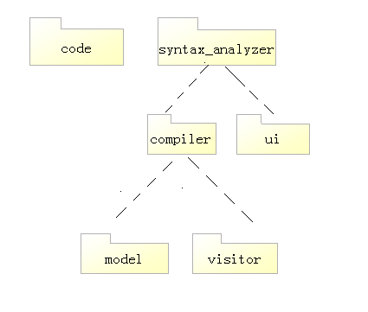

4.2类图
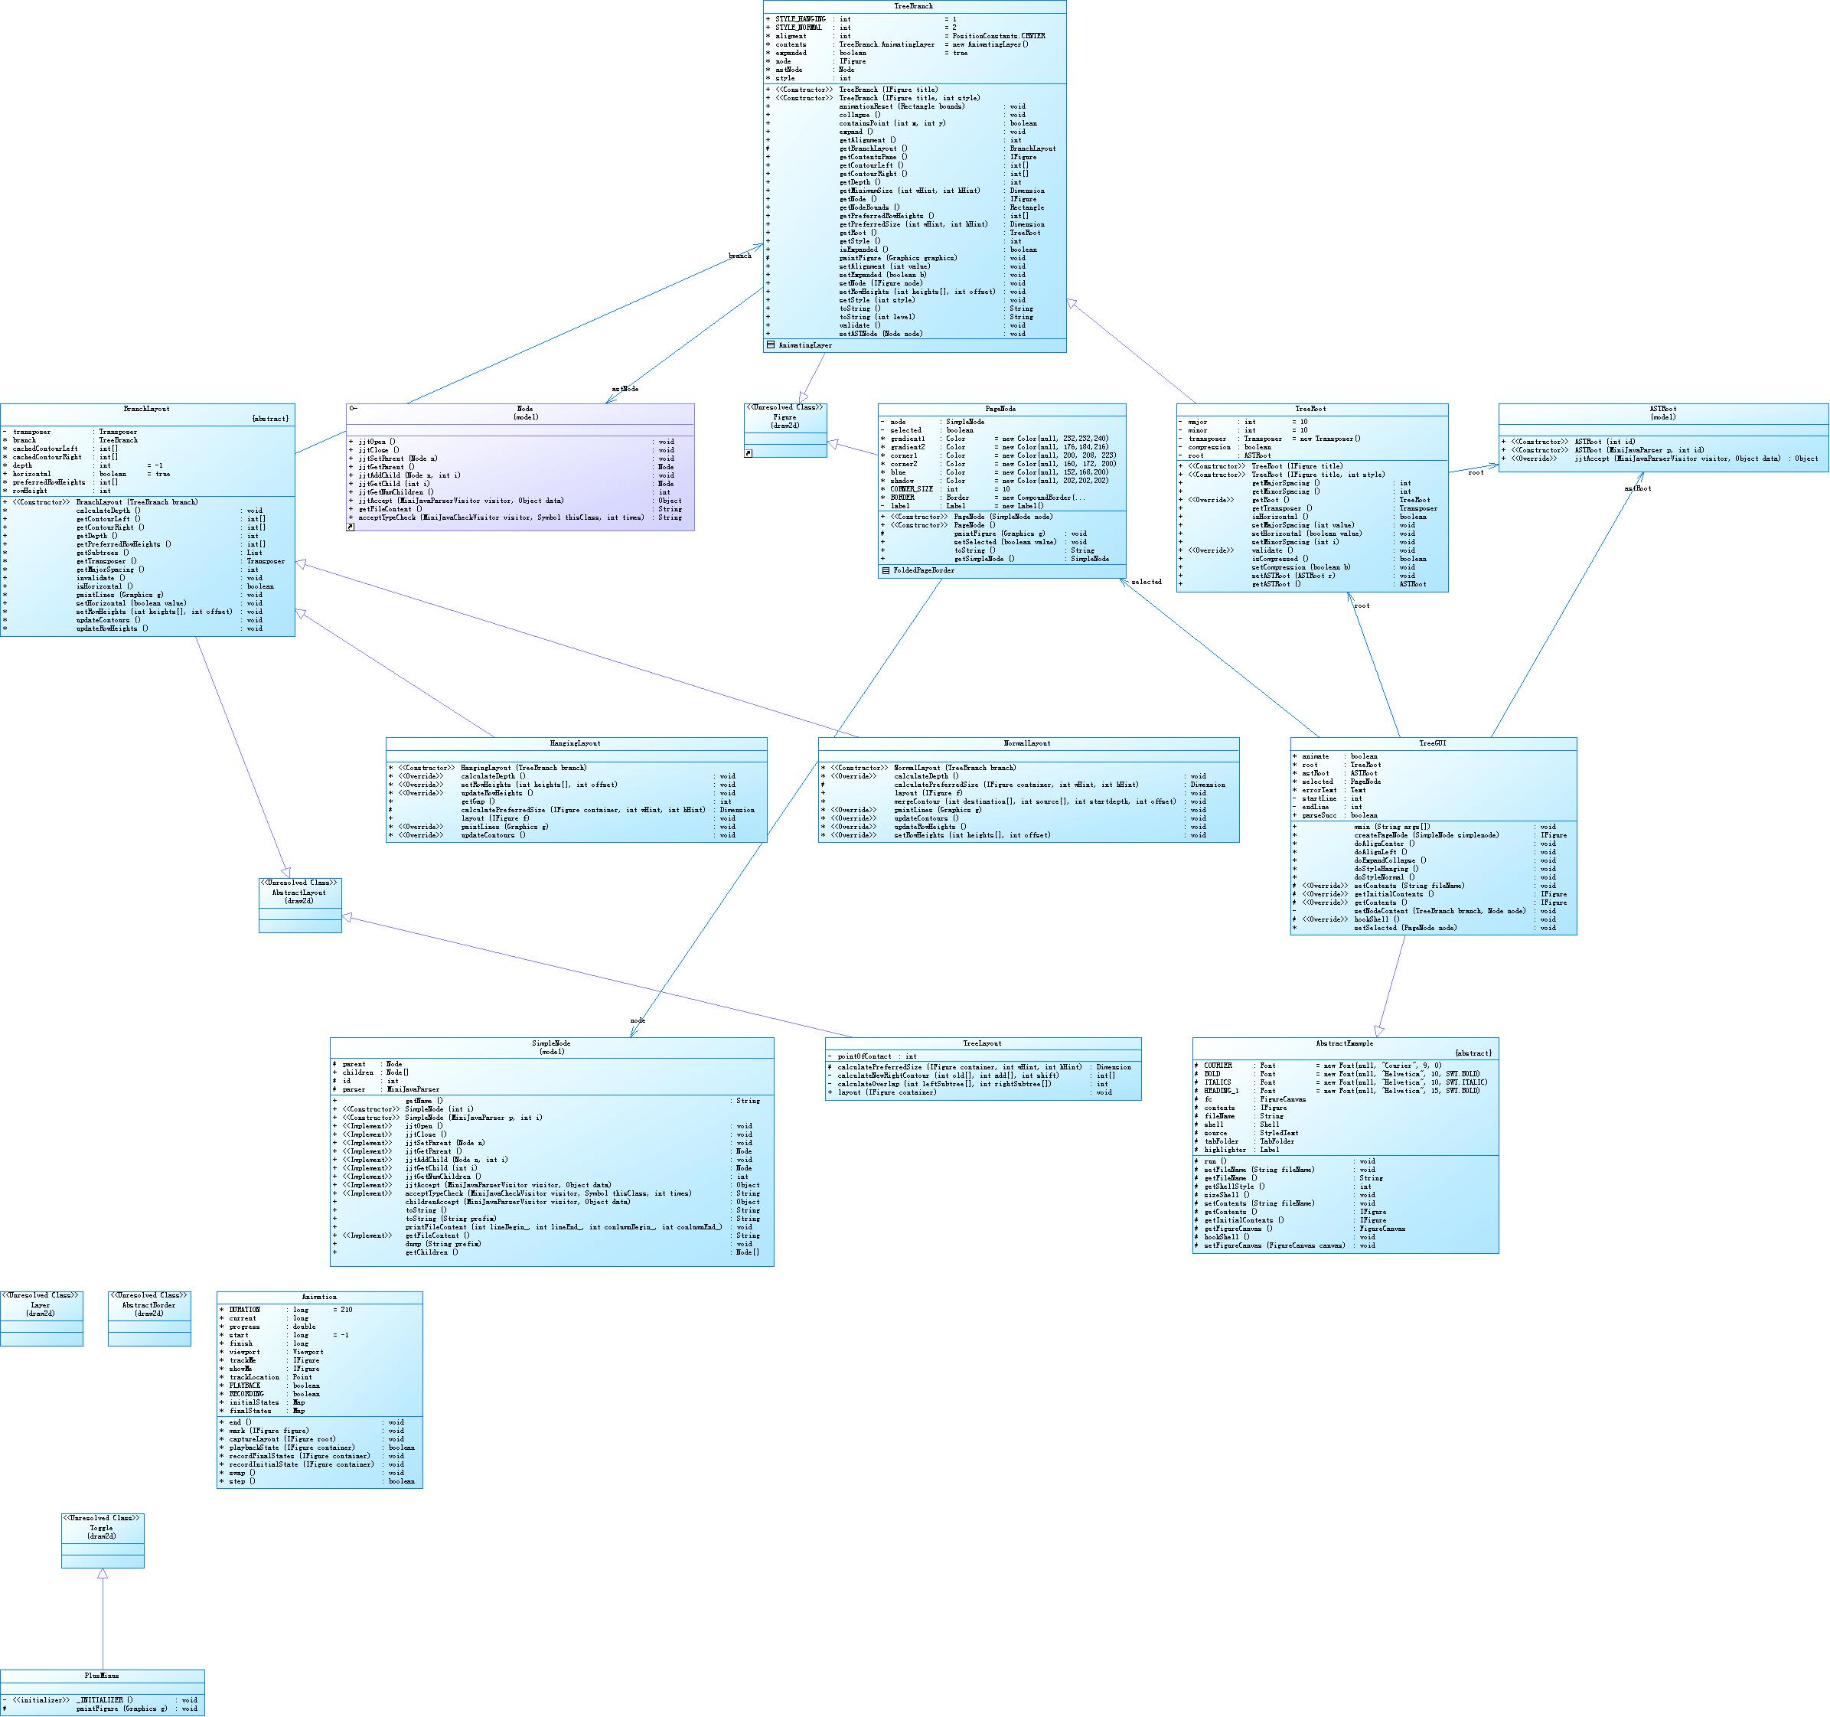
清晰视图见同目录下class-UI.JPG

